Проект «Содействие переходу Республики Беларусь к «зелёной» экономике», финансируемый Европейским союзом и реализуемый Программой развития ООН
Пилотная инициатива «Создание сети инновационно-демонстрационных площадок по земледелию и органическому сельскому хозяйству для продвижения устойчивого землепользования, популяризации с/х труда среди молодежи, улучшения питания школьников и получения доходов сельскими школами»

Занятие объединения по интересам
«Волшебная грядка: от идеи до урожая»

Тема занятия:
Изучение почвы.
Основные компоненты почвы

Автор: Рящикова Валентина Аркадьевна,
учитель биологии
ГУО «Курковский УПК
детский сад – средняя школа»
2017
Задачи:
- сформировать понятие о почве, о механизме ее образования;
- провести исследования по изучению компонентов почвы, ее механическому составу
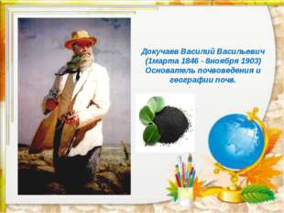
Оборудование: почва, вода, спиртовка, предметные стекла, стаканы, фильтровальная бумага, держатель, палочки, ложечки, клеенки, коллекция «Состав и виды почв», портрет В.В. Докучаева
«Почва дороже золота. Без золота люди смогли бы прожить, а без почвы нет»
В.В. Докучаев

Ход занятия:
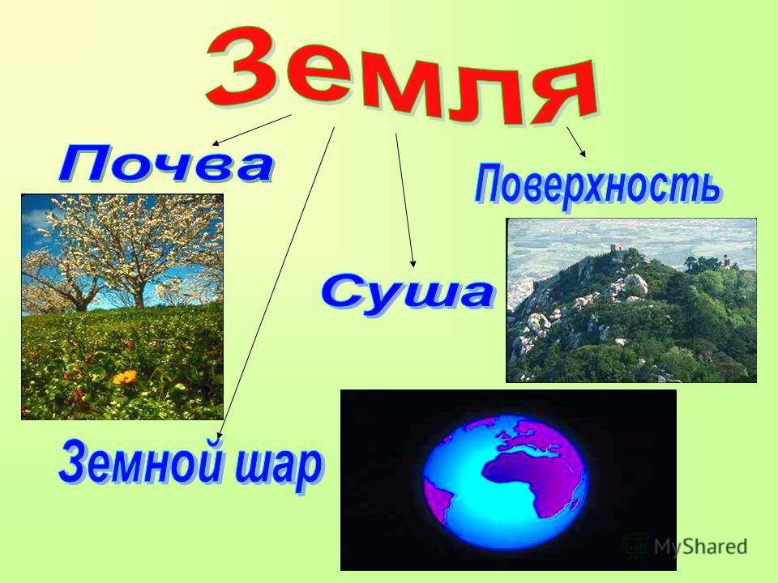
- Актуализация знаний. Учитель: Мы сегодня будем с вами наблюдать, исследовать, рассуждать и делать выводы. Как вы понимаете слово «земля»?

II. Изучение нового материала
- Определение понятия «почва» (верхний плодородный слой земли, происхождение: плоды родятся). Обсуждение эпиграфа.
- Мотивационный блок
- Зачем же нам нужны знания о составе почвы? Представьте, что у вас есть дачный участок. Чтобы вырастить хороший урожай, нужно знать, какая почва на вашем участке, для того, чтобы можно было изменить её состав, а значит, и улучшить её. Но как изменить, если не знать из чего она состоит?
- Работать вы будете в паре. Каждый из вас на несколько минут станет исследователем.
Опыт 1
- В стакан с водой опустите небольшой кусочек почвы (проделывают опыт)
- Что вы наблюдаете?
- Сделайте вывод.
Вывод: в почве есть воздух (вывод записывается на доске в схему «Состав почвы»
– Зачем в почве воздух? (воздух нужен для дыхания корней)
Опыт 2. Выполняет учитель
– Кладём на жестяную крышечку немного почвы и нагреваем ее. Затем с помощью зажима подержим над почвой стекло.
– Что появилось на холодном стекле, помещенном над почвой? (пар)
– Сделайте вывод.
Вывод: в почве есть вода (вывод записывают в схему).
– Нужна ли в почве вода? (нужна, растения всасывают воду своими корнями)
Опыт 3. Выполняет учитель
– Продолжим нагревание почвы.
– Что появилось над почвой? Что может гореть в почве? (остатки растений, животных).
– Сделайте вывод.
Вывод: в почве есть перегной (вывод записывают в схему)
– Перегной – вещество, обеспечивающее плодородие почвы.
– Если почву продолжать нагревать, то весь перегной сгорит.
– Сравните прокалённую почву – образец №2 и почву образца №1.
– Чем они отличаются? (отличаются по цвету; по структуре)

Опыт 4.
– Прокаленную почву насыпьте в стакан с водой, размешайте её стеклянной палочкой.
– Какой стала вода?
– Вспомните, что мы обнаружили в почве с помощью опытов? (воздух, воду, перегной)– А теперь наблюдайте, что осело на дне стакане? (песок и глина)
– Сделайте вывод.
Вывод: в почве есть песок и глина (вывод записывают в схему)
Опыт 5.
– Отстоявшуюся воду отфильтруйте, а затем несколько капель воды поместите на чистое стекло, и дайте ей высохнуть.
(учащиеся проделывают опыт)
– Как называется этот процесс? (испарение)
– Чтобы вода скорее исчезла со стекла, я нагрею его над огнем.
– Что осталось на стекле после испарения воды? (белый налёт)
– Подумайте, что растворилось в воде и осталось на стекле после ее выпаривания? (соли)
Сделайте вывод.
Вывод: в почве есть минеральные соли (вывод записывают в схему)
– Соли – это питательные вещества, которые необходимы растениям для развития и роста. Образуются они благодаря перегною под действием микробов, которые живут в почве. Соли растворяются в воде.

3. Механизм образования почвы (рассказ детей, которые предварительно готовили сообщение)
Ученик 1: Вы уже знаете, что скалы, камни в природе непрерывно разрушаются. Получается рыхлый слой, состоящий из мелких камешков, песка, глины. В нём почти нет питательных веществ, необходимых растениям. И всё же некоторые неприхотливые растения селятся здесь. Микробы разрушают их остатки и образуется перегной.
Ученик 2: Перегной – это перегнившие остатки растений и животных. Он хорошо пропускает воду и воздух к корням растений.
Ученик 3: Теперь тут могут поселиться другие растения. Они дают ещё больше перегноя. Так постепенно, очень – очень медленно, камни, песок и глина под действием живых организмов превращаются в почву. Почва – сложнейший, своеобразный организм. Она постепенно изменяется, развивается, живёт.
4. Практическая работа по изучению механического состава почвы (Качинский Н.А.)
Механический состав | Вид образца в плане после раскатывания
Песок | Шнур не образуется
Супесь | Зачатки шнура
Легкий суглинок | Шнур дробится при раскатывании
Средний суглинок | Шнур сплошной, кольцо при свёртывании распадается
Тяжелый суглинок | Шнур сплошной, кольцо с трещинками
Глина | Шнур сплошной, кольцо цельное

III. Тревожные факты
– За год в наших лесах нарастает слой почвы всего в 2 – 3 мм. А сгорает он за несколько минут.
– Слой почвы толщиной 18 см вода может смыть в лесу за 500 тысяч лет, на лугу – за 226 тысяч лет, а там, где нет растений – за 15 лет
– Сильные ветры способны унести слой почвы, толщиной 15 см.
– Бумага может пролежать в почве до полного разложения более двух лет, консервная банка – более 90 лет, полиэтиленовый пакет – более 200 лет, а стекло – до тысячи лет
IV. Рефлексия (обсуждение смысла стихотворения)
Сказала лопата:
Земля – чтобы рыть.
Ботинки сказали:
Земля – чтоб ходить.
А люди сказали:
Земля – чтобы жить. (О почве)
А. Тетивкин
V. Домашний эксперимент: (к следующему занятию)
1. В два стакана кладем на смоченную фильтровальную бумагу по пять семян фасоли. Один стакан ставим в холодильник, другой – в теплое место.
2. В два стакана кладем по пять семян фасоли. Один стакан заливаем водой, а в другом смачиваем семена водой
3. В два стакана кладем по пять семян фасоли. В одном стакане семена оставляем сухими, а в другом семена смачиваем водой.

